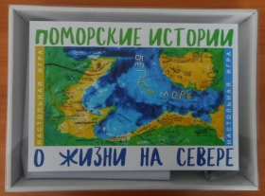
Педагоги, дети и родители МДОУ «Детский сад №17» приняли активное участие в создании настольной игры «ПОМОРСКИЕ ИСТОРИИ О ЖИЗНИ НА СЕВЕРЕ!» получили Грамоту и игру в подарок!

С 31 января по 11 февраля в рамках проекта «Поморские мамы и папы», Архангельская региональная общественная организация развития и поддержки творческих людей и творчества в людях "Арт-Север" при поддержке Фонда президентских грантов, организовала конкурс рисунков, всего было представлено 1 200 работ. Из них более 30 работ из нашего детского сада, отрадно, что 4 автора семейных рисунков стали победителями и включены в настольную семейную игру Поморья.
4 марта 2019 года в САФУ состоялось торжественное мероприятия и презентация игры "Поморские истории о жизни на севере". На празднике наградили самые активные организации, давшие большое число победителей конкурса рисунков, среди победителей стал и наш детский сад. Огромное спасибо родителям за участие в конкурсе, желание распространять свой опыт семейного воспитания!
